Prevost: "Francisco nos ofreció un testimonio valiente, que constituye un patrimonio significativo para la Iglesia"

León XIV se hace presente, a través de un mensaje, en la misa por el Papa Francisco celebrada en Santa María la Mayor. "Su recuerdo sigue vivo en la Iglesia y en el mundo"
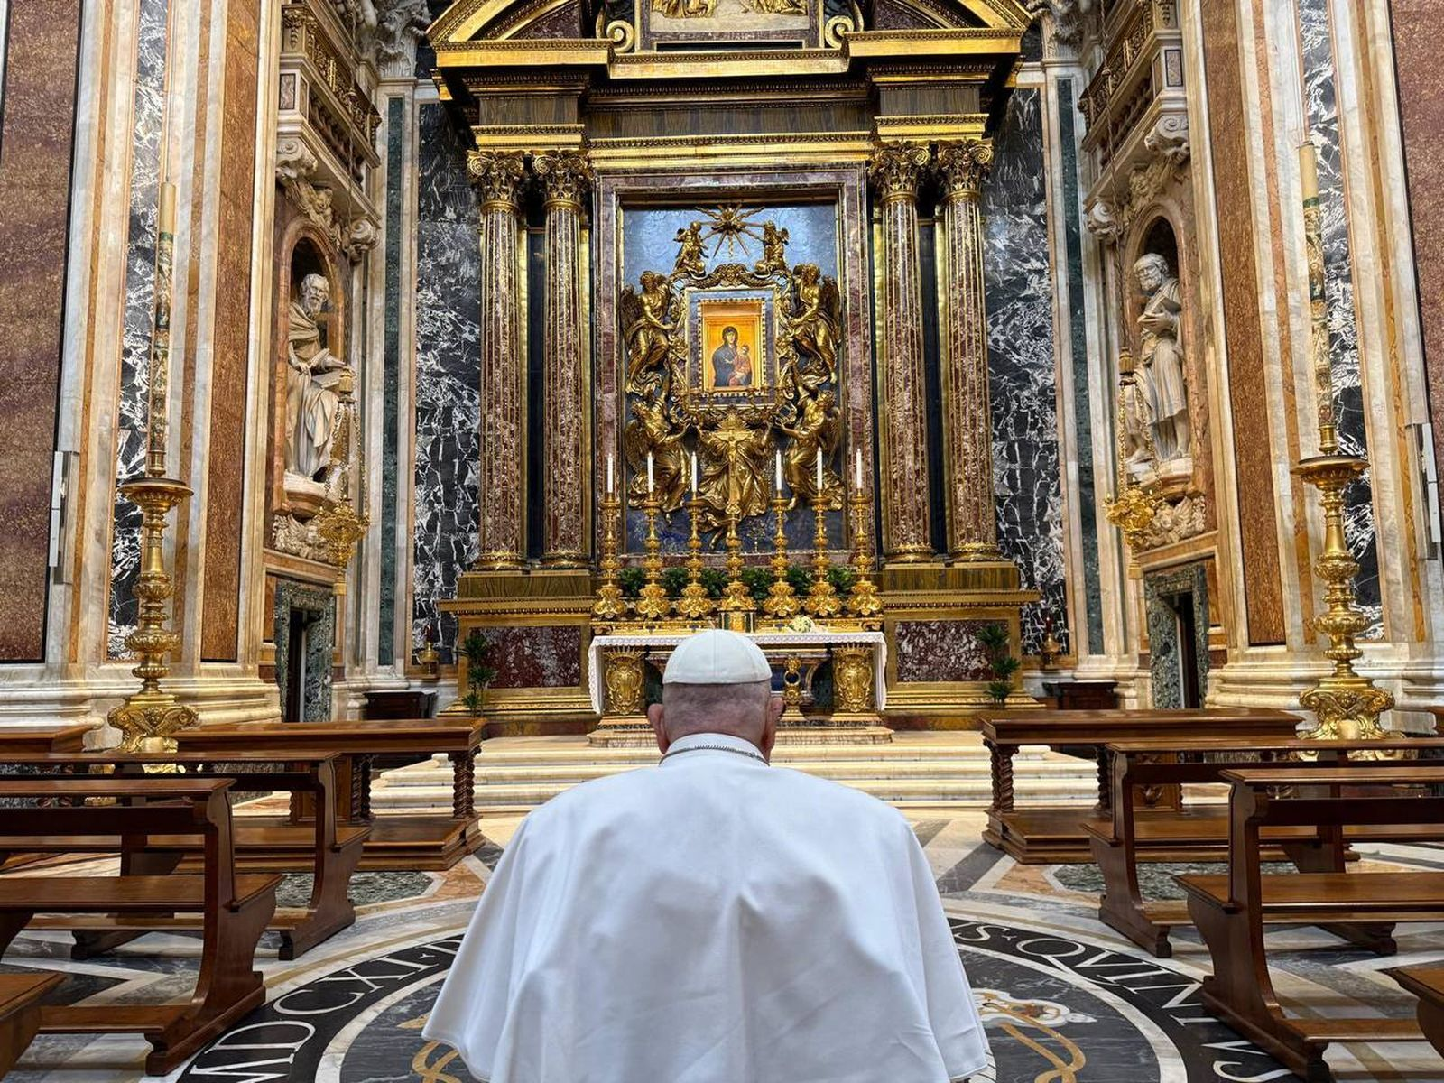Francisco, en Santa María la Mayor | Vatican Media

Jesús Bastante
21 abr 2026 - 18:30

Santa María la Mayor, la basílica favorita de Jorge Bergoglio, donde decidió que descansaran sus restos mortales, acogió esta tarde una Eucaristía en memoria del primer aniversario de la muerte del Papa de la primavera, presidida por el decano Re, y que contó con un mensaje del Papa Francisco, quien desde África quiso unirse "espiritualmente a todos aquellos que se reunirán en la Basílica Liberiana para ofrecer el sacrificio eucarístico en sufragio de mi predecesor".
"En el primer aniversario del fallecimiento del querido Papa Francisco, su recuerdo sigue vivo en la Iglesia y en el mundo", se lee en el mensaje, en el que el sucesor de Bergoglio recuerda cómo el pasado 21 de abril, "en plena luz pascual", Francisco "concluyó su peregrinación terrenal en el abrazo de Cristo Resucitado, en esa «alegría del Evangelio» que inspiró una de sus Exhortaciones Apostólicas más incisivas". Esa Evangelii Gaudium que Prevost ha optado por hacer suya.
Y es que el pontífice argentino "fue sucesor de Pedro y pastor de la Iglesia universal en una época que marcó y sigue marcando un cambio de era, ese cambio del que él era plenamente consciente, ofreciéndonos a todos un testimonio valiente, que constituye un patrimonio significativo para la Iglesia".
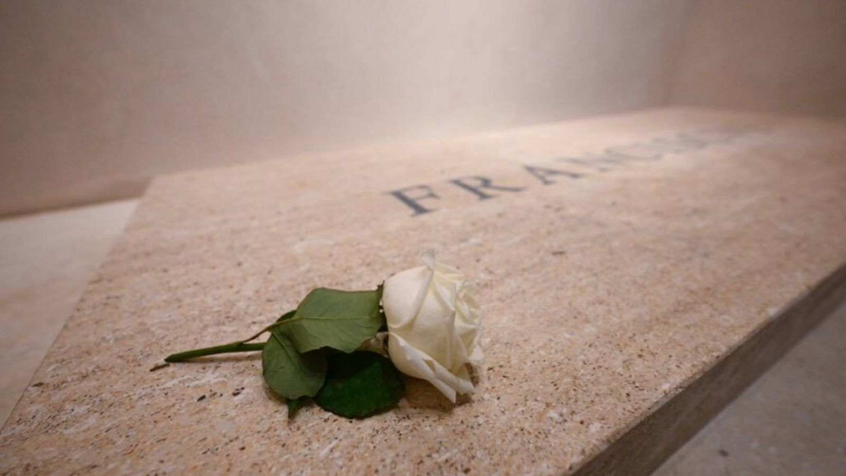La tumba de Francisco, en Santa María la Mayor | Vatican Media
"Su magisterio lo vivió como discípulo-misionero, como le gustaba decir", escribe León XIV, subrayando su fidelidad "hasta el final". "También fue misionero, anunciando el Evangelio de la misericordia «a todos, a todos, a todos», como solía decir en repetidas ocasiones", evocó, reconociendo que su testimonio "ha contagiado el corazón de tanta gente, hasta los confines de la tierra, gracias también a las peregrinaciones apostólicas y especialmente a ese último «viaje» que fue su enfermedad y su muerte".
"En sintonía con sus predecesores, recogió la herencia del Concilio Vaticano II y animó a la Iglesia a estar abierta a la misión, a ser guardiana de la esperanza del mundo, apasionada por el anuncio de ese Evangelio que es capaz de dar a toda vida plenitud y felicidad", añadió Prevost en su mensaje, en el que destacó las "palabras elocuentes" propias del 'diccionario Francisco', "para hacer más comprensible la buena nueva: misericordia, paz, fraternidad, olor a oveja, hospital de campaña y muchas otras".
Prevost destacó las "palabras elocuentes" propias del 'diccionario Francisco', "para hacer más comprensible la buena nueva: misericordia, paz, fraternidad, olor a oveja, hospital de campaña y muchas otras"
"Cada una de estas expresiones nos remite al Evangelio que Él vivió con un lenguaje nuevo que anuncia el mismo Evangelio de siempre", culmina Prevost, quien acaba recordando sus continuas visitas a Santa María la Mayor, y rogando a la madre de Dios por sus intenciones.
https://www.religiondigital.org/el_papa_de_la_primavera/prevost-francisco-ofrecio-testimonio-valiente_1_1450943.html?utm_source=newsletter&utm_medium=email&utm_campaign=estas_son_las_principales_noticias_de_rd&utm_term=2026-04-22

